資 料

南港発電所更新計画に係る
計画段階環境配慮書の検討結果

（案）

令和５年５月

大阪府環境影響評価審査会

はじめに

この書面は、令和５年３月27日に大阪府知事から諮問された「南港発電所更新計画に係る計画段階環境配慮書」について、環境の保全の見地から慎重な検討を行った結果をとりまとめたものである。

令和５年５月
大阪府環境影響評価審査会
会長 勝見 武

目次

１ 計画段階環境配慮書の概要 1
1-1 事業計画の概要 1
1-2 事業実施想定区域及びその周囲の概況 12
1-3 計画段階配慮事項に関する調査、予測及び評価 14

２ 検討結果 19
2-1 大気質 19
2-2 温室効果ガス 23
2-3 その他の環境要素 26
2-4 総括 27

３ 指摘事項 28

別紙 関係市長意見 31

＜参考＞
大阪府環境影響評価審査会委員名簿 32

１ 計画段階環境配慮書の概要

1-1 事業計画の概要

(1) 事業者の名称
関西電力株式会社

(2) 事業の名称
南港発電所更新計画

(3) 事業の目的
南港発電所は運転開始後30年以上経過しており、ＬＮＧ発電所の中では古い型式の発電方式であることから、電源の新陳代謝による安定供給及び将来のエネルギー脱炭素化に貢献することを目的に最新鋭の高効率ＧＴＣＣ（ガスタービン及び汽力のコンバインドサイクル発電方式）へ設備更新するとしている。

(4) 事業の内容
1) 事業の種類
火力発電所の設置の工事の事業（環境影響評価法における第一種事業）

2) 発電所の原動力の種類及び出力
項目 | 本件事業計画 | （参考）現行施設
原動力の種類 | ガスタービン及び汽力  （コンバインドサイクル発電方式） | 汽力
発電設備の数 | ３ユニット | ３ユニット
出力 | 合計 約180万キロワット  （約60万キロワット×３） | 合計 180万キロワット  （60万キロワット×３）

3) 事業の実施想定区域
大阪市住之江区南港南七丁目三番八号（発電設備設置予定地）
大阪市住之江区内及び堺市西区内（燃料ガス導管ルート）
（図1参照）

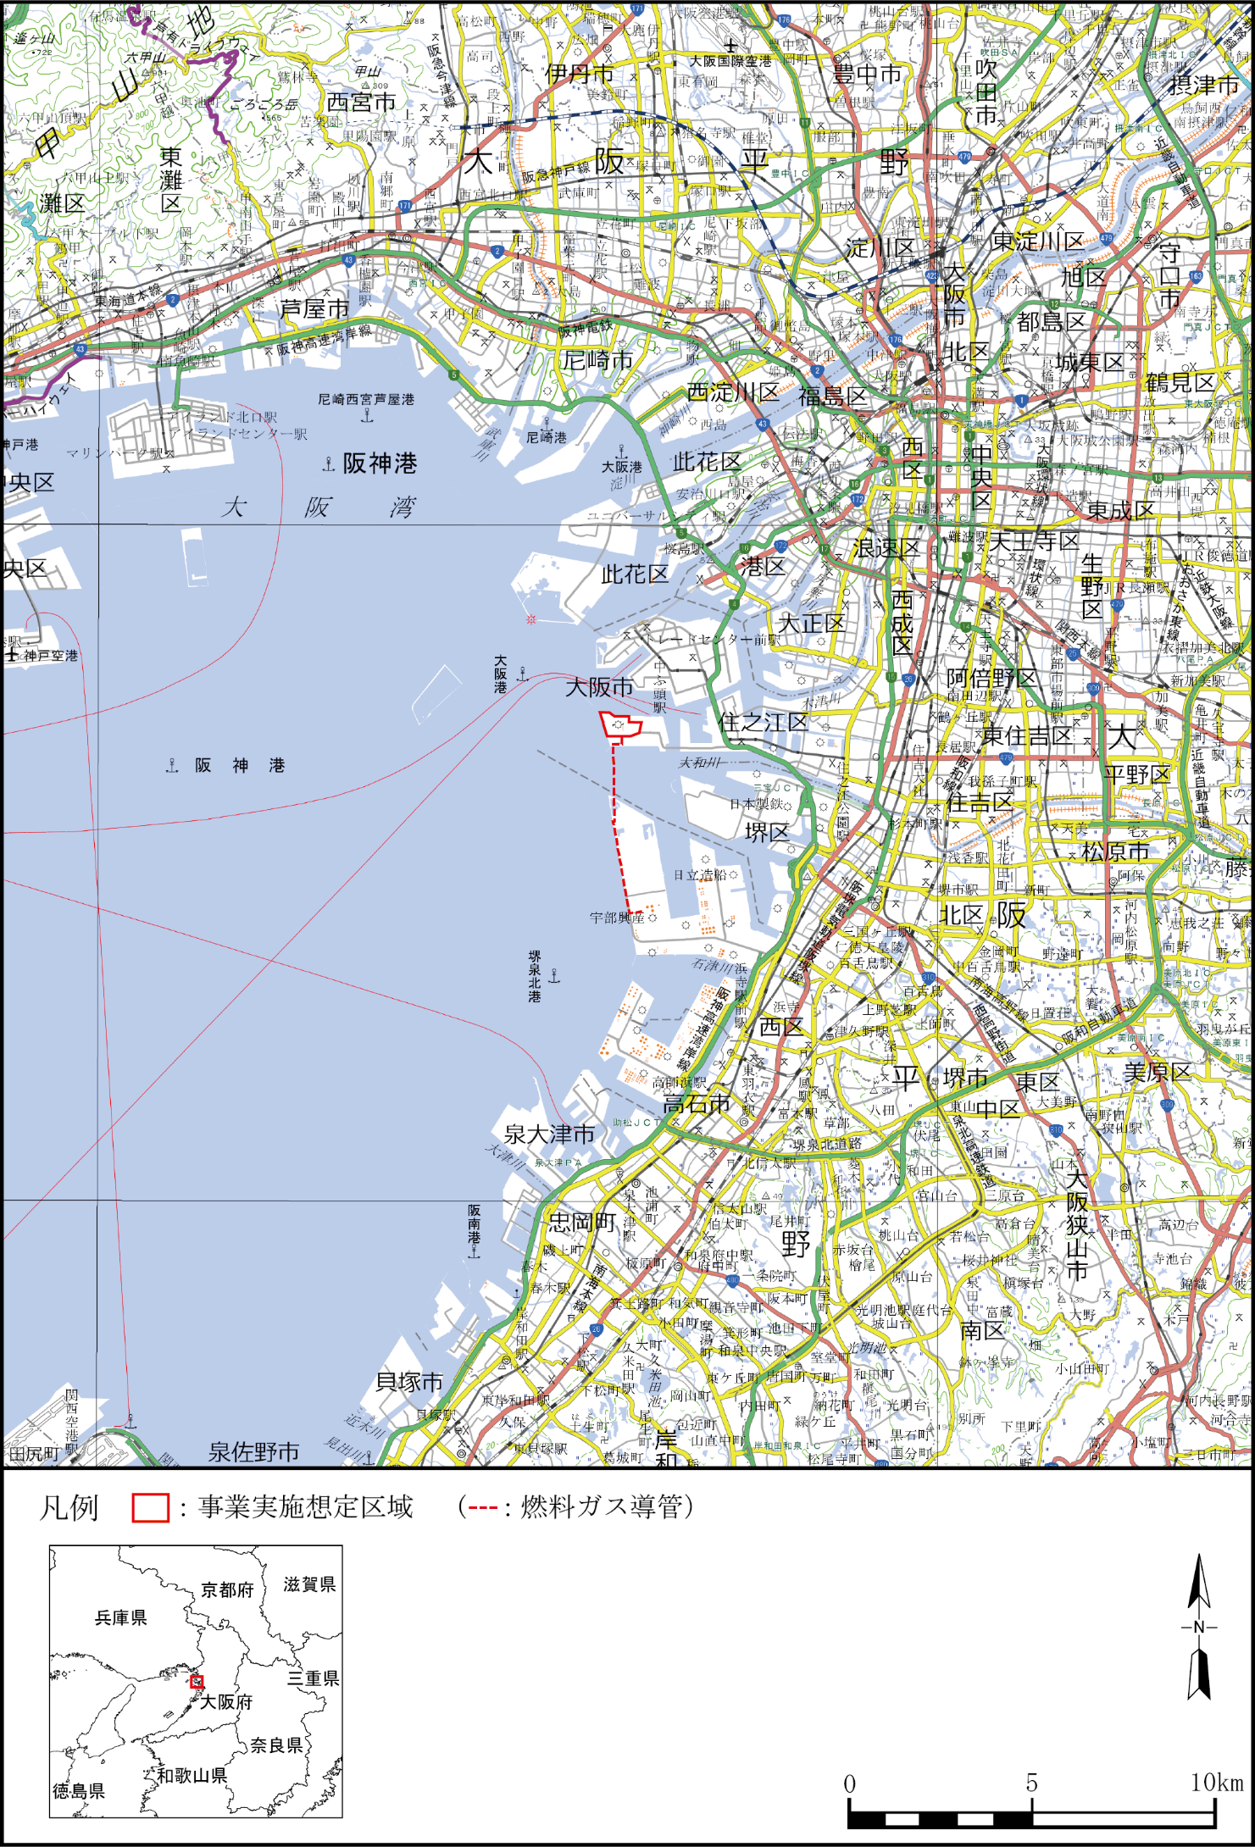
図1(1) 事業実施想定区域の位置（広域）
（配慮書から引用）
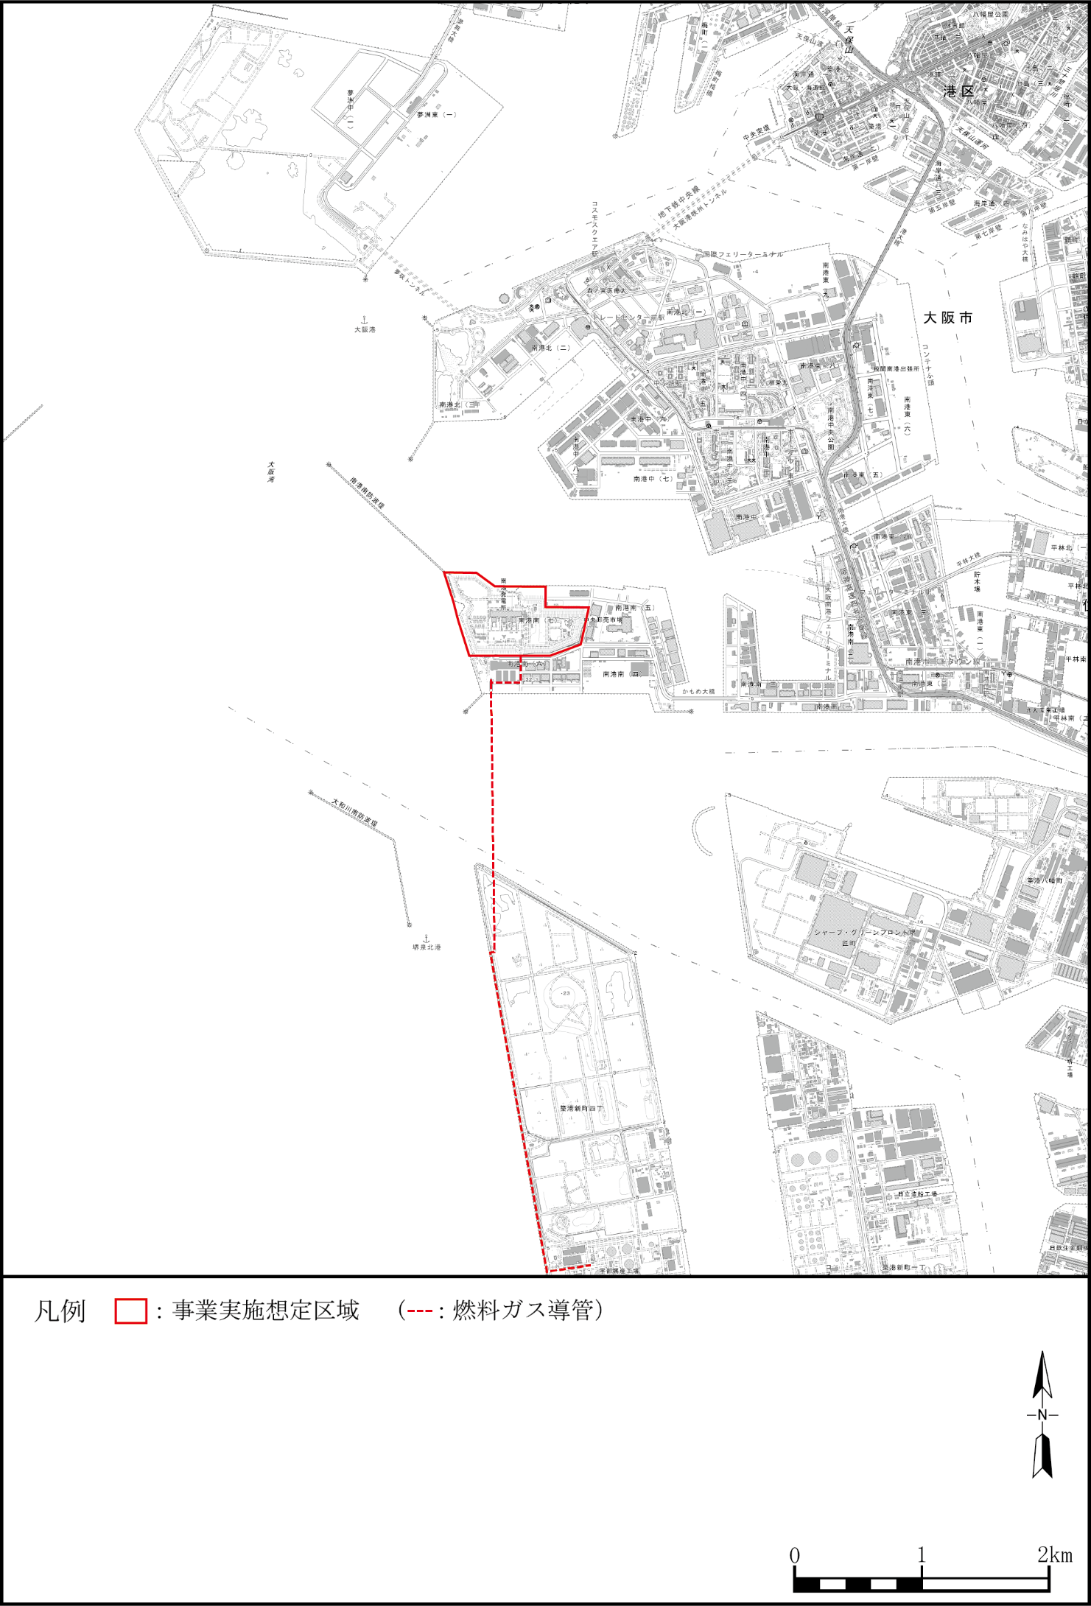
図1(2) 事業実施想定区域の位置（周辺）

（配慮書から引用）
(5) 設備の配置計画の概要
図1-1(3) 事業実施想定区域の位置（拡大）
1) 発電所の設備の配置計画
発電設備の配置計画の概要を図2、発電設備の概念図を図3のとおりとしている。
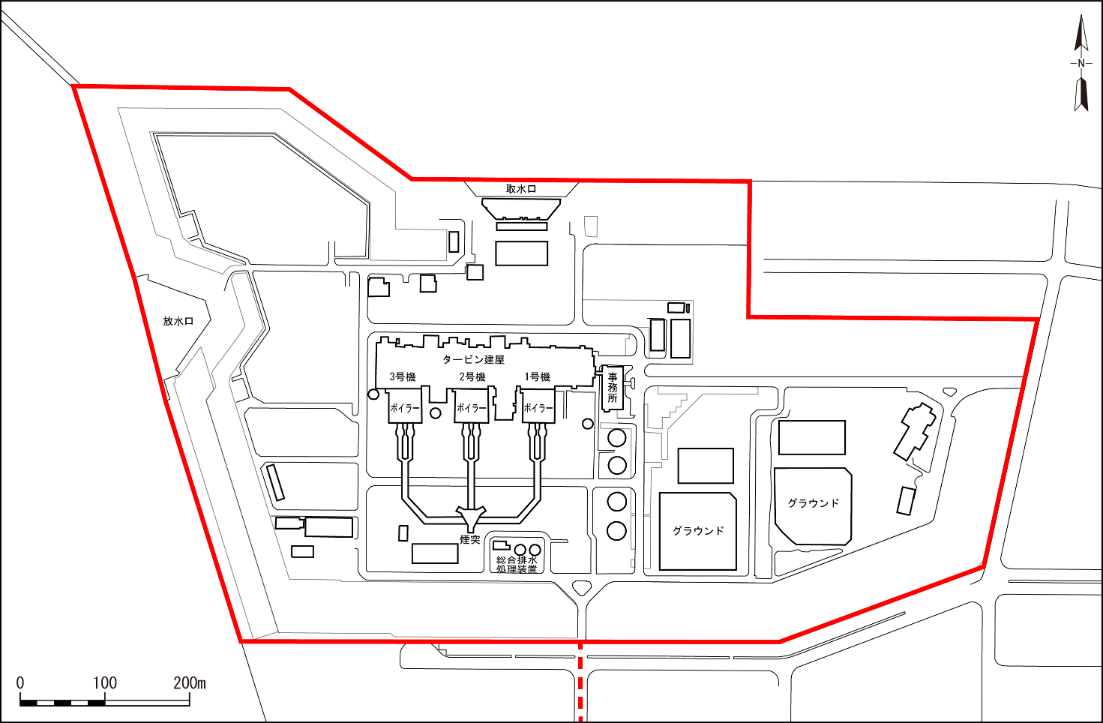
【現状】
□：事業実施想定区域（ ：燃料ガス導管）

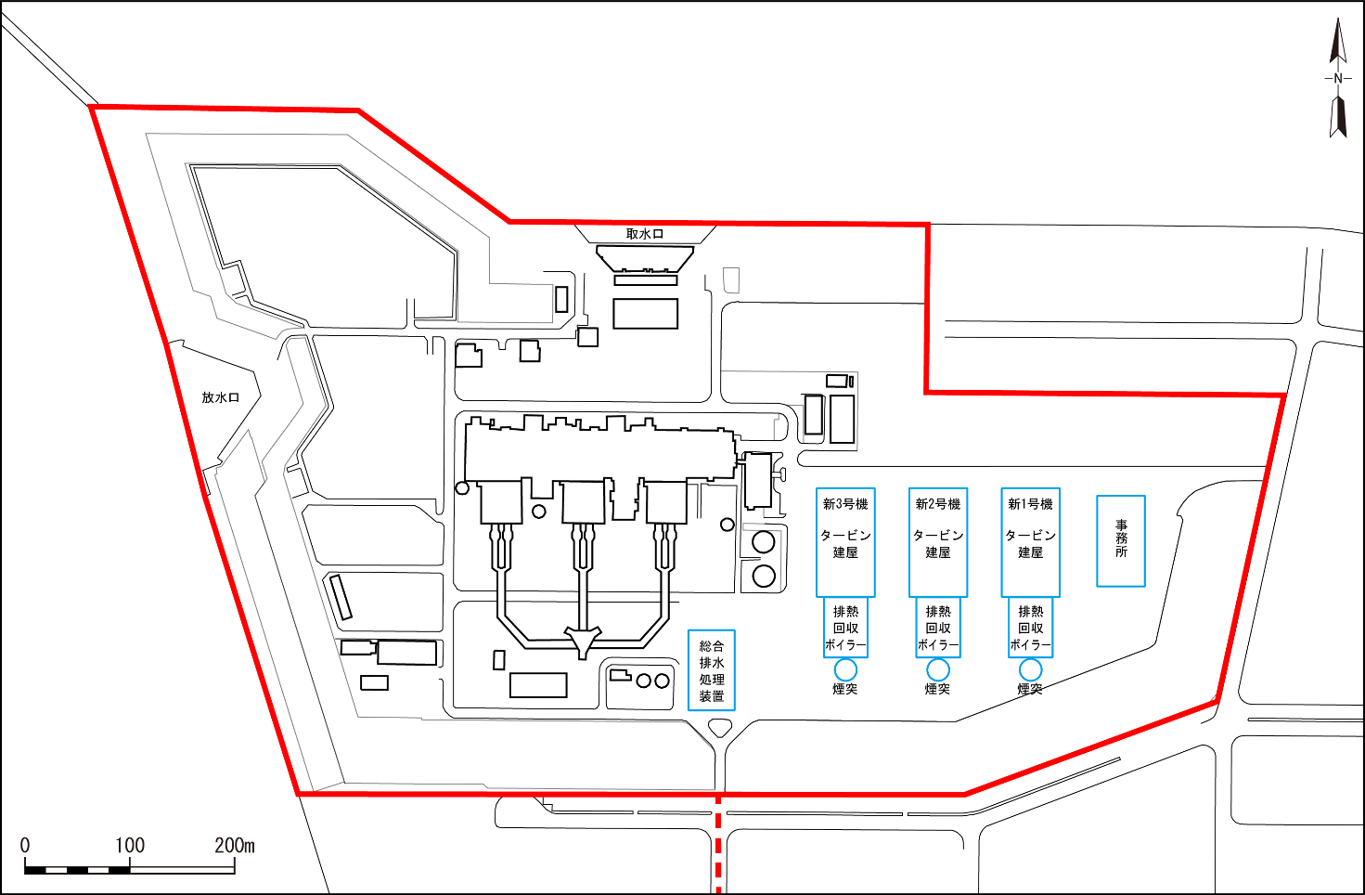
【将来】
□：事業実施想定区域（ ：燃料ガス導管）
□：新設設備

図2 発電設備の配置計画の概要 （配慮書から引用）
配置計画は単一案とし、環境への影響を実行可能な範囲内で回避・低減できる合理的な計画であるとしている。
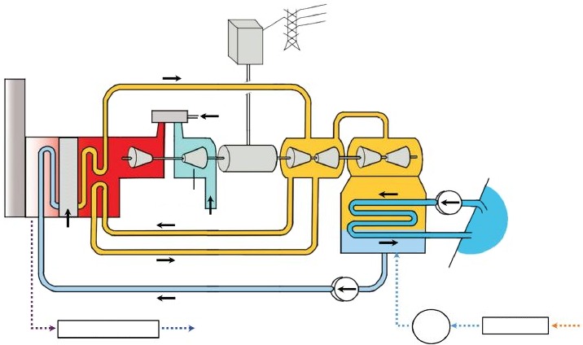
変圧器
開閉装置
送電鉄塔
排熱回収ボイラー
総合排水処理装置
給水ポンプ
給水
タンク
純水装置
循環水ポンプ
復水器
蒸気タービン
発電機
燃焼器
燃料
（ＬＮＧ）
ガスタービン
煙突
排煙脱硝装置
空気圧縮機
空気
海
アンモニア
プラント排水
工業用水
下水道放流

図3 発電設備の概念図（配慮書から引用）

2) 構造等の計画
窒素酸化物を排出すること及び煙突が眺望景観において視認性の高い構造物であることから、周辺地域の大気質及び眺望景観に配慮するため、構造の複数案として異なる煙突高さ（Ａ案：80ｍ、Ｂ案：100ｍ）を設定したとしている。

3) 位置及び規模に関する計画
本件事業は、既設の発電所の発電設備の更新を目的とするものであり、位置については現行の南港発電所敷地内、規模については送電可能容量の観点から同敷地内に設置可能な約180万kWのそれぞれ単一案としたとしている。

(6) 電気工作物その他の設備に関する計画
1) 主要機器等の種類
主要機器の種類等は、表1のとおりである。

表1 発電設備(ユニット)ごとの主要機器の種類等
項目 |  | 本件事業計画 | 現行施設
ボイラー | 種類 | 排熱回収自然循環型 | 放射再熱貫流型
 | 容量  （t/h） | 高圧：約400  中圧：約 50  低圧：約 50 | 1,860
ガスタービン及び蒸気タービン | 種類 | ガスタービン（ＧＴ）：一軸開放サイクル型  蒸気タービン（ＳＴ）：再熱混圧復水型 | 蒸気タービン：串型再熱再生式
 | 容量  （万kW） | ＧＴ：約40  ＳＴ：約20 | 60
発電機 | 種類 | 横軸円筒回転界磁三相交流同期型 | 横軸円筒回転界磁型
 | 容量  （万kVA） | 約67 | 67
主変圧器 | 種類 | 導油風冷式 | 導油風冷式
 | 容量  （万kVA） | 約66 | 65
注：「約」は設計段階のため数値が確定していないものを示す。

2) 発電用燃料
発電用燃料は現行施設と同様にＬＮＧとする計画としている。既設の燃料ガス導管に沿うよう、堺ＬＮＧセンターから既設の海底シールドトンネルを経由して南港発電所敷地内まで新たに燃料ガス導管を敷設し、海域における燃料ガス導管の工事は行わない計画としている（既設海底シールドトンネル内に燃料ガス導管を敷設する工事は陸域から施工）。

3) ばい煙
現状と同様に硫黄酸化物及びばいじんの排出がないＬＮＧを発電用燃料とするとともに、窒素酸化物の排出濃度及び排出量を低減するため、最新鋭の低ＮＯ_{Ｘ}燃焼器及び排煙脱硝装置を設置する計画としている。

表2 発電設備(ユニット)ごとのばい煙に関連する計画諸元
項目 |  | 単位 | 本件事業計画 | 現行施設
煙突 | 種類 | － | 単筒身型 | 3缶集合型
 | 地上高 | ｍ | 80又は100 | 200
排出  ガス量 | 湿り | 10³m³_{N}/h | 約2,400（合計約7,200） | 1,759（合計5,277）
 | 乾き | 10³m³_{N}/h | 約2,200（合計約6,600） | 1,464（合計4,392）
煙突出口  ガス | 温度 | ℃ | 約80 | 100
 | 速度 | m/s | 約30 | 35
窒素酸化物 | 排出濃度 | ppm | 約4 | 10
 | 排出量 | m³_{N}/h | 約15（合計約45） | 17（合計51）
注：窒素酸化物排出濃度は、乾きガスベースであり、本件事業計画はＯ_{２}濃度16％換算値、現行施設はＯ_{２}濃度5％換算値。
「約」は設計段階のため数値が確定していないものを示す。

4) 復水器の冷却水
取放水口及び取放水設備については、既設の設備を有効利用し、温排水の放水位置及び排出先の変更はなく、新たに取放水口等の設置工事は行わない計画としている。また、最新鋭の高効率ＧＴＣＣを採用することにより、冷却水使用量の合計を低減する計画としている。
表3 復水器の冷却水に関する事項
項目 | 単位 | 本件事業計画 | 現行施設
復水器冷却方式 | － | 海水冷却 | 同左
取水方法 | － | 深層取水 | 同左
放水方法 | － | 表層放水 | 同左
冷却水量 | m³/s | 合計約42（約14×３基） | 合計79.2（26.4×３基）
取放水温度差 | ℃ | ７以下 | 同左
注：「約」は設計段階のため数値が確定していないものを示す。

5) 騒音、振動
騒音・振動発生機器は、可能な限り低騒音・低振動型機器を採用する等の適切な措置を講じることにより、騒音及び振動の低減に努め、また、機器類の基礎を強固なものとする等の適切な措置を講じることにより、振動の低減に努めるとしている。

6) 用水及び排水
発電用水及び生活用水は、現状と同様にそれぞれ大阪市工業用水道及び大阪市上水道から供給を受ける計画としている。
また、施設の稼働に伴い発生する冷却水以外のプラント系排水は、総合排水処理装置により、現状と同様に適正な処理を行った後、大阪市下水道に排出する計画としている。

7) 交通
工事中及び運転開始後の主要な交通ルートは図4のとおりであり、工事中及び運転開始後の資材等の搬出入車両及び通勤車両は、阪神高速湾岸線、主要地方道市道浜口南港線、主要地方道大阪臨海線、府道住吉八尾線等を使用し、また、大型重量機器等は、海上輸送する計画としている。
工事中及び運転開始後の資材等の搬出入にあたっては、工事工程や定期点検工程の調整等を行い、ピーク時の車両台数の低減を図る等の環境保全措置を講じることにより、環境への影響を低減する計画としている。
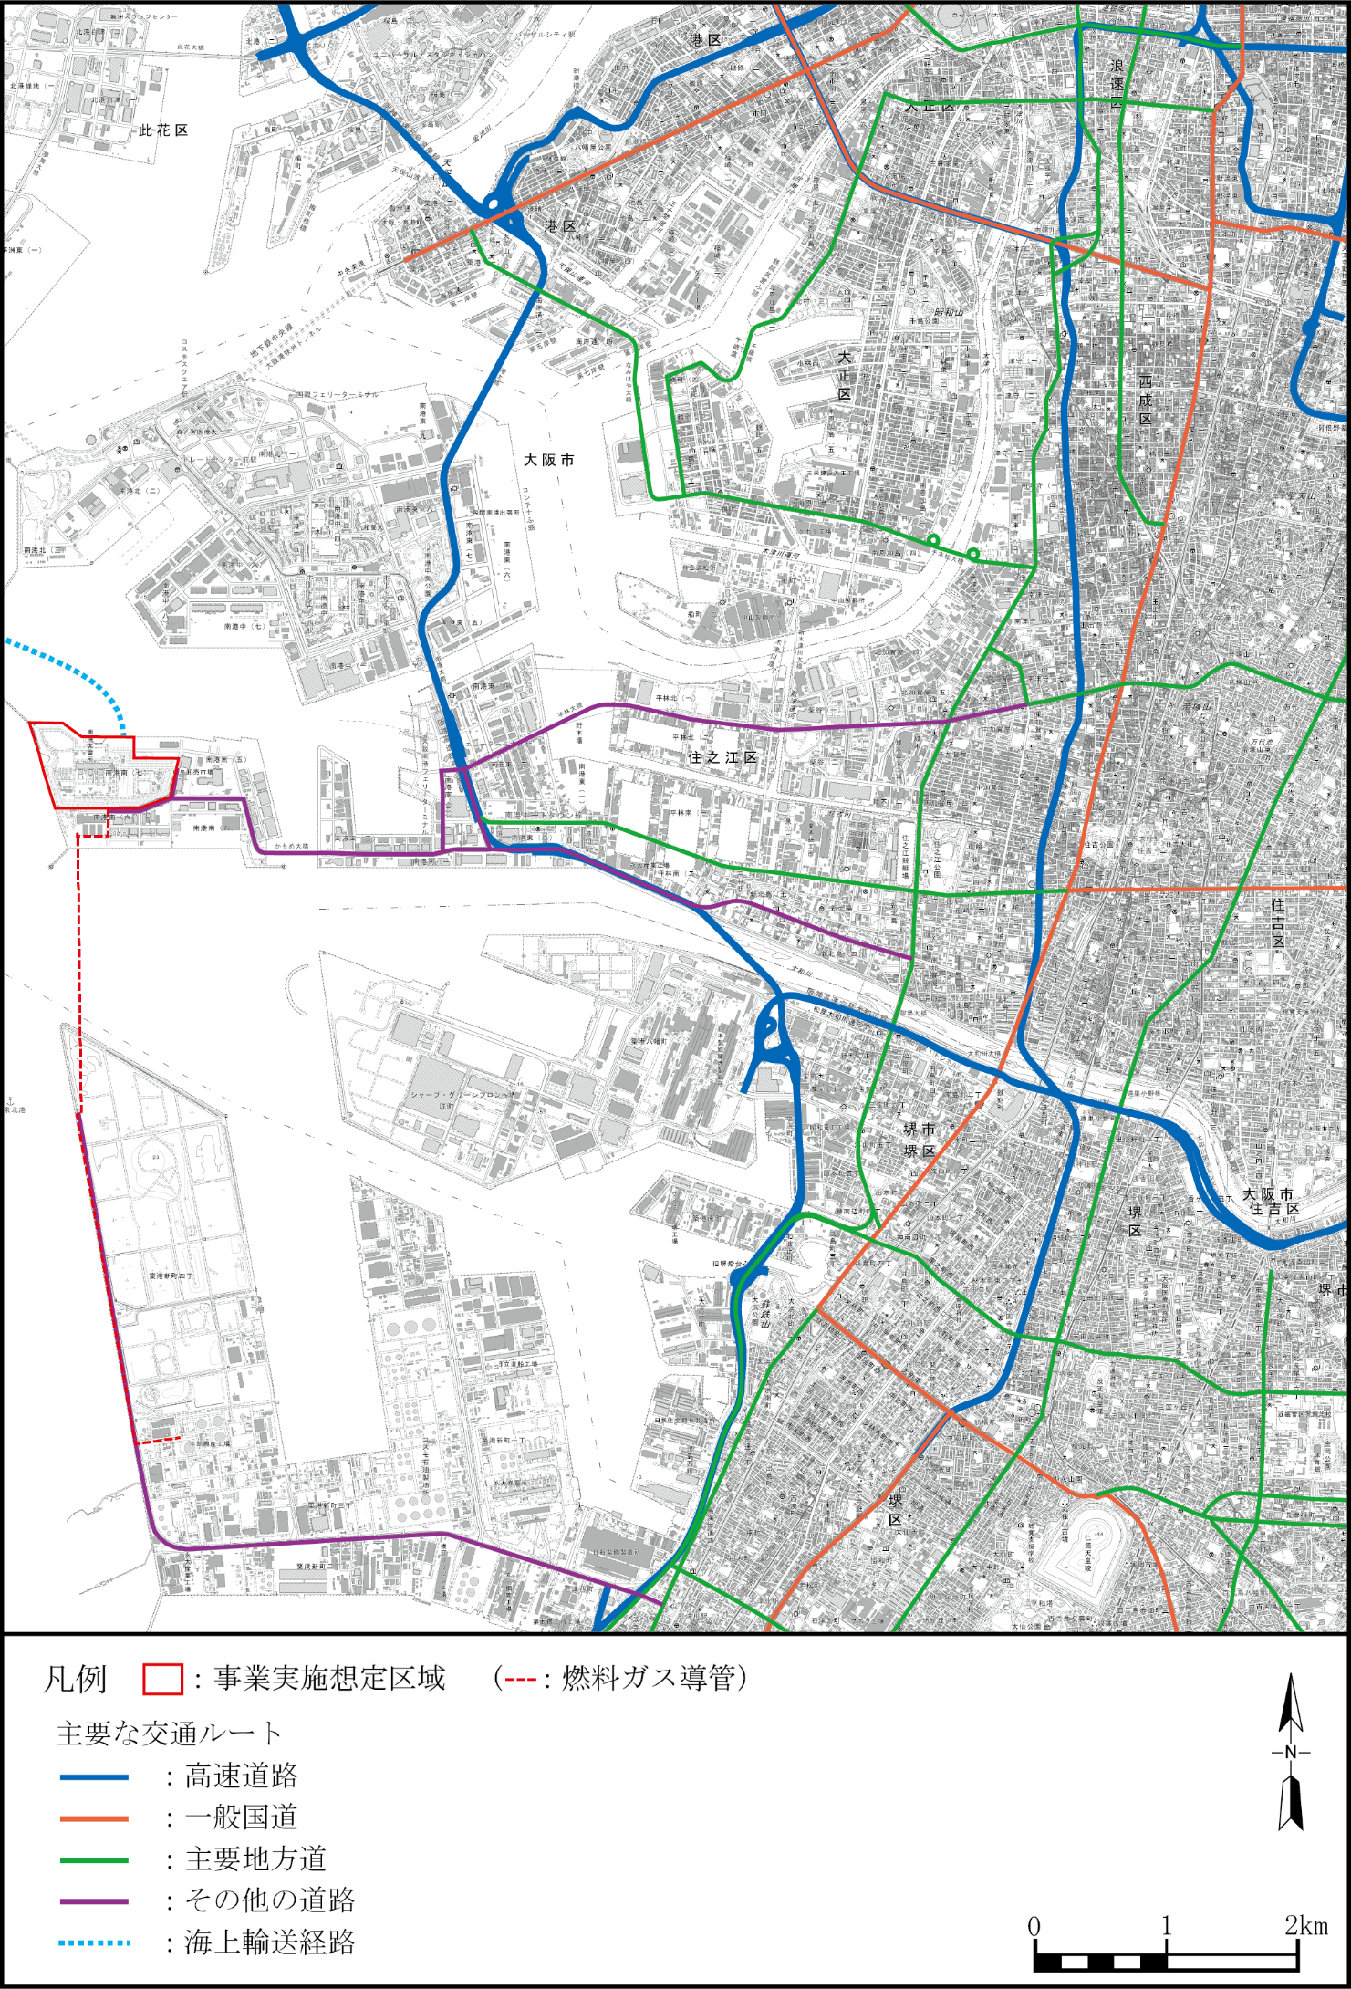
図4 主要な交通ルート （配慮書から引用）

(7) 工事計画
工事工程は、表4のとおりとしている。
主要な工事としては、土木建築工事、機器据付工事があり、本工事着工から新3号機運転開始まで約3年を予定としている。
準備工事開始 ：2026年6月（予定）
本工事開始 ：2026年10月（予定）
新1号機運転開始：2029年度 （予定）
新2号機運転開始：2029年度 （予定）
新3号機運転開始：2029年度 （予定）

表4 工事工程（配慮書から引用）
 | 1年目 |  |  |  |  |  | 2年目 |  |  |  |  |  | 3年目 |  |  |  |  |  | 4年目
全体工程 | ▼準備工事開始  ▼本工事開始 |  |  |  |  |  |  |  |  |  |  |  | 新1号機運転開始▼  新2号機運転開始▼  新3号機運転開始▼
土木建築工事
機器据付工事
試運転
注：1．既設設備から新設設備への切り替えについては、既設の取放水設備を流用することから、現状の設備数を超えて既設設備と新設設備が同時に稼働することはない計画である。
2．設備更新にあたっては、既設設備の中で更新後の設備として有効活用できる設備は再利用する。既設のタービン建屋等の再利用しない設備については、設備更新後に将来撤去の必要が生じた時期に撤去計画を策定する計画である。

(8) その他の事項

1) 悪臭
運転開始後において排煙脱硝装置に使用するアンモニア設備は、定期的に検査を実施し、設備の適正な維持管理によってアンモニアの漏洩を防止するとしている。

2) 地盤沈下
原則として地盤沈下の原因となる地下水の汲み上げは行わないとしている。

3) 土壌汚染
工事中及び運転開始後において、土壌汚染の原因となる物質は使用しないとしている。

4) 緑化
既存の緑地の改変は最小限として積極的に残存するとともに、工場立地法等に基づき必要な緑地等を確保するとしている。

5) 景観
眺望景観に配慮するため、大阪市景観計画（大阪市、令和2年）に基づき、新設設備の色彩等について周辺環境との調和を図るとしている。

6) 工事中の排水
工事中の排水は、排水処理装置等にて適正に処理した後、下水道法及び大阪市下水道条例に基づき大阪市下水道に原則排出し、下水道に排水できない場合は、排水基準を定める省令及び大阪府生活環境の保全等に関する条例に基づき海域に排出するとしている。

7) 海域工事
海域の工事は、行わないとしている。

8) 燃料ガス導管の工事
燃料ガス導管の工事は、既設道路の地下等に埋設されており、既設ガス導管に沿って敷設するとしている。一部、既設ガス導管が堺第7-3区の「共生の森」エリア内に含まれているが、現在、事業者が大阪府より貸与を受けている土地の範囲内での工事を想定しており、「共生の森」について新たな改変は行わないとしている。

9) 廃棄物
工事中及び運転開始後に発生する廃棄物は、建設工事に係る資材の再資源化等に関する法律及び資源の有効な利用の促進に関する法律に基づき発生量の抑制及び有効利用に努め、有効利用が困難なものは廃棄物の処理及び清掃に関する法律に基づき適正に処理するとしている。

10) 残土
掘削工事に伴う発生土は、発電所構内で埋戻しや盛土等として有効利用に努め、有効利用が困難なものは建設副産物適正処理推進要綱（国土交通省、平成14年）に基づき適正に処理するとしている。

11) 温室効果ガス
事業者は2021年2月に「ゼロカーボンビジョン2050」を、2022年3月に「ゼロカーボンロードマップ」を策定し、2050年までに事業活動に伴うＣＯ_{２}排出を全体としてゼロにするべく取り組んでいるとしている。
新たに設置する発電設備は、最新鋭の高効率ＧＴＣＣ（発電端熱効率約63％以上（低位発熱量基準））を採用することにより、熱効率の向上を図り、発電電力量あたりの二酸化炭素排出量を低減するとしている。発電設備の運用における維持管理や運転管理についても適切に行い、熱効率の維持に努めることにより、運転開始後の二酸化炭素排出を低減するとしている。
また、発電事業者としてエネルギーの使用の合理化及び非化石エネルギーへの転換等に関する法律に基づく電力供給業に係るベンチマーク指標を2021年度実績で既に達成しており、今後とも継続していくことで、国のエネルギーミックスと整合を図るとしている。

1-2 事業実施想定区域及びその周囲の概況

事業実施想定区域の位置する大阪市、堺市及びその周辺の自然的状況及び社会的状況について入手可能な最新の文献等により把握したとしている。

(1) 大気質
・ 事業実施想定区域及びその周辺は、大気汚染防止法に基づく硫黄酸化物及び窒素酸化物の総量削減計画に係る指定地域に該当するとともに、自動車から排出される窒素酸化物及び粒子状物質の特定地域における総量の削減等に関する特別措置法（自動車NO_{x}・PM法）の対策地域に指定されている。
・ 事業実施想定区域を中心とする半径20kmの範囲内の大気汚染常時監視測定局において、令和2年度に環境基準に適合しなかった測定局は、二酸化硫黄については短期的評価で1局、浮遊粒子状物質は短期的評価で３局、微小粒子状物質については長期的評価で１局、短期的評価で２局であった。光化学オキシダントについては51局のすべてで環境基準に不適合であった。また、二酸化窒素濃度の日平均値の年間98％値が0.040ppm以上である測定局は有効測定局93局のうち11局（うち大阪市内は６局）であった。
・ 周辺地域（事業実施想定区域を中心とする半径10kmの範囲内）における近年の大気汚染物質の濃度の経年変化については、二酸化硫黄、二酸化窒素、浮遊粒子状物質及び微小粒子状物質はいずれも減少傾向であり、光化学オキシダントはほぼ横ばいで推移している。

(2) 水質・底質、地下水、地盤沈下、土壌汚染
・ 事業実施想定区域の周辺海域に位置する環境基準点１地点における令和３年度の化学的酸素要求量は、環境基準に適合している。また、周辺海域の環境基準点及び南港測定点における近年の化学的酸素要求量（75％値）、全窒素（年平均値）及び全燐（年平均値）の経年変化は、年度により増減はあるものの全体としてほぼ横ばいで推移している。
・ 事業実施想定区域において、土壌汚染対策法及び大阪府生活環境の保全等に関する条例に基づく要措置区域等の指定はない。

(3) 騒音、振動
・ 事業実施想定区域の周辺の道路交通騒音について、令和２年度に測定が行われた18地点でのうち5地点で昼間の時間帯、7地点で夜間の時間帯で環境基準に適合していない。また、自動車騒音の要請限度を1地点で夜間の時間帯に上回っている。
・ 道路交通振動については、令和２年度に測定が行われた14地点すべてにおいて要請限度を下回っている。

(4) 動物・植物・生態系
・ 事業実施想定区域及び周辺地域において、哺乳類2種、鳥類160種、爬虫類2種、昆虫類30種、底生動物11種、植物20種の重要な種が確認されている。
・ 事業実施想定区域及び周辺海域において、海棲哺乳類2種、魚類4種、その他無脊椎動物54種、海藻4種の重要な種が確認されており、大和川河口に干潟が存在するほか、南港野鳥園内及び事業実施想定区域の南東約2kmの海域に人工干潟が存在する。

(5) 景観
・ 大阪市全域が景観計画区域に定められており、発電設備の設置予定地は基本届出区域（臨海景観形成区域）に位置している。また、堺市全域も景観計画区域に定められており、堺市側の燃料ガス導管ルートがある堺第7-3区は臨海市街地景観に区分されている。
・ 事業実施想定区域の周辺においては、フェリー航路（新門司～大阪南港）及び海とのふれあい広場等の15地点の主要な眺望点並びに野鳥園臨港緑地及びシーサイドコスモ等の主要な景観資源が34箇所存在する。

(6) 人と自然との触れ合いの活動の場
・ 事業実施想定区域の周辺における人と自然との触れ合いの活動の場は、「南港魚釣り園護岸」、「海とのふれあい広場」、「南港中央公園」等の18箇所が存在する。

1-3 計画段階配慮事項に関する調査、予測及び評価

(1) 計画段階配慮事項の選定
計画段階配慮事項の選定に当たっては、「発電所の設置又は変更の工事の事業に係る計画段階配慮事項の選定並びに当該計画段階配慮事項に係る調査、予測及び評価の手法に関する指針、環境影響評価の項目並びに当該項目に係る調査、予測及び評価を合理的に行うための手法を選定するための指針並びに環境の保全のための措置に関する指針等を定める省令」（平成10年通商産業省令第54号）（以下「発電所アセス省令」という。）第5条に基づくとともに、「発電所アセス省令」等について解説された「改訂・発電所に係る環境影響評価の手引」（経済産業省、令和2年）（以下「発電所アセスの手引」という。）を参考にして事業特性及び地域特性に関する情報を踏まえた検討を行ったとしており、施設の稼働に係る大気質並びに地形の改変及び施設の存在に係る景観を計画段階配慮事項に選定している。（表5）

表5 計画段階配慮事項の選定（配慮書から引用）
影響要因の区分  環境要素の区分 |  |  |  | 工事の実施 |  |  | 土地又は工作物の存在及び供用
 |  |  |  | 工事用資材等の搬出入 | 建設機械の稼働 | 造成等の施工による一時的な影響 | 地形改変及び施設の存在 | 施設の稼働 |  |  |  | 資材等の搬出入 | 廃棄物の発生
 |  |  |  |  |  |  |  | 排ガス | 排水 | 温排水 | 機械等の稼働
環境の自然的構成  要素の良好な状態  の保持を旨として  調査、予測及び評  価されるべき環境  要素 | 大気環境 | 大気質 | 硫黄酸化物
 |  |  | 窒素酸化物 |  |  |  |  | ○
 |  |  | 浮遊粒子状物質
 |  |  | 石炭粉じん
 |  |  | 粉じん等
 |  | 騒音 | 騒音
 |  | 振動 | 振動
 | 水環境 | 水質 | 水の汚れ
 |  |  | 富栄養化
 |  |  | 水の濁り
 |  |  | 水温
 |  | 底質 | 有害物質
 |  | その他 | 流向及び流速
 | その他の  環境 | 地形及  び地質 | 重要な地形及び地質
生物の多様性の確  保及び自然環境の  体系的保全を旨と  して調査、予測及  び評価されるべき  環境要素 | 動物 |  | 重要な種及び注目すべき生息地  (海域に生息するものを除く。)
 |  |  | 海域に生息する動物
 | 植物 |  | 重要な種及び重要な群落（海域に生育するものを除く。）
 |  |  | 海域に生育する植物
 | 生態系 |  | 地域を特徴づける生態系
人と自然との豊か  な触れ合いの確保  を旨として調査、  予測及び評価され  るべき環境要素 | 景観 |  | 主要な眺望点及び景観資源  並びに主要な眺望景観 |  |  |  | ○
 | 人と自然との触れ合いの活動の場 |  | 主要な人と自然との  触れ合いの活動の場
環境への負荷の量  の程度により予測  及び評価されるべ  き環境要素 | 廃棄物等 |  | 産業廃棄物
 |  |  | 残土
 | 温室効果ガス等 |  | 二酸化炭素
一般環境中の放射性物質 |  |  | 放射線の量
注：1．○ は、計画段階配慮事項として選定した項目を示す。
2． は、「発電所アセスの手引」において、「一般的な事業において重大な環境影響が生じるおそれがあることから、計画段階配慮事項として選定することが想定される事項」を示す。

計画段階配慮事項に選定した理由は、表6のとおり示されている。また、「発電所アセスの手引」における「一般的な事業において重大な環境影響が生じるおそれがあることから、計画段階配慮事項として選定することが想定される事項」に該当するが計画段階配慮事項に選定しなかった環境要素については、非選定の理由が表7のとおり示されている。
また、工事の実施に関する項目については、既存の埋立造成された準工業地域及び工業専用地域を事業実施想定区域として利用すること、陸域の自然地形の改変や海域の工事は行わないこと、ピーク時の工事車両台数低減等を方法書以降の段階で検討すること等から、実績のある環境保全措置を講じることにより環境影響を低減することが可能であると考えられるとして、計画段階配慮事項に選定していない。

表6 計画段階配慮事項に選定した理由
項目 |  |  |  | 計画段階配慮事項に選定した理由
環境要素の区分 |  |  | 影響要因の区分
大気  環境 | 大気質 | 窒素酸化物 | 施設の稼働  （排ガス） | 最新鋭の低ＮＯｘ燃焼器及び排煙脱硝装置を設置することから、重大な影響は想定されないが、煙突高さの違いによる大気質への影響の違いを把握するため、計画段階配慮事項として選定する。
景観 |  | 主要な眺望点及び景観資源並びに主要な眺望景観 | 地形改変及び  施設の存在 | 煙突等の構造物を設置することにより景観への影響が考えられるが、周辺には工場等の建物が多数存在していることから、重大な影響は想定されない。しかし、煙突が眺望景観において視認性の高い構造物であることから、煙突高さ複数案による眺望景観への影響の程度を把握するため、計画段階配慮事項として選定する。

表7 計画段階配慮事項に選定しなかった理由
項目 |  |  |  | 計画段階配慮事項に選定しなかった理由
環境要素の区分 |  |  | 影響要因の区分
大気  環境 | 騒音 | 騒音 | 施設の稼働  (機械等の稼働) | 発電設備の設置予定地は最寄りの住居から約1.4km離れた場所に計画していること、騒音発生機器は、可能な限り低騒音型機器を採用する等の適切な措置を講じることにより、環境への影響を低減することが可能であることから、計画段階配慮事項として選定しない。
その他の環境 | 地形及び地質 | 重要な地形  及び地質 | 地形改変及び  施設の存在 | 事業実施想定区域に重要な地形及び地質が存在しないことから、計画段階配慮事項として選定しない。
動物 |  | 重要な種及び注目すべき生息地（海域に生息するものを除く。） | 地形改変及び  施設の存在 | 事業実施想定区域は既存の埋立造成された準工業地域及び工業専用地域であり、陸域の自然地形の改変は行わず、既存の緑地の改変は最小限として積極的に残存することから、計画段階配慮事項として選定しない。
 |  | 海域に生息  する動物 | 地形改変及び  施設の存在 | 海域工事は行わず、温排水の放水位置及び排水先に変更はなく、冷却水使用量及び排出熱量を現状より低減させ、温排水による環境負荷の低減を図る計画とすることから、計画段階配慮事項として選定しない。
施設の稼働
（温排水）
植物 |  | 重要な種及び重要な群落(海域に生育するものを除く｡) | 地形改変及び  施設の存在 | 事業実施想定区域は既存の埋立造成された準工業地域及び工業専用地域であり、陸域の自然地形の改変は行わず、既存の緑地の改変は最小限として積極的に残存することから、計画段階配慮事項として選定しない。
 |  | 海域に生育  する植物 | 地形改変及び  施設の存在 | 海域工事は行わず、温排水の放水位置及び排水先に変更はなく、冷却水使用量及び排出熱量を現状より低減させ、温排水による環境負荷の低減を図る計画とすることから、計画段階配慮事項として選定しない。
施設の稼働
（温排水）
生態系 |  | 地域を特徴づける生態系 | 地形改変及び  施設の存在 | 事業実施想定区域は既存の埋立造成された準工業地域及び工業専用地域であり、陸域の自然地形の改変は行わず、既存の緑地の改変は最小限として積極的に残存し、当該区域及びその近傍には保全対象となるまとまりのある自然性の高い生息生育環境は存在しないことから、計画段階配慮事項として選定しない。
人と自然と  の触れ合い  の活動の場 |  | 主要な人と自然との触れ合いの活動の場 | 地形改変及び  施設の存在 | 事業実施想定区域に主要な人と自然との触れ合いの活動の場が存在しないことから、計画段階配慮事項として選定しない。

(2) 調査、予測及び評価
計画段階配慮事項に関する調査、予測及び評価の手法は、発電所アセス省令に基づき、事業特性及び地域特性を踏まえて選定したとしている。

1) 大気質
・ 調査については、「大阪府の大気情報」等の既存資料より、予測に用いる気象（風向、風速、日射量及び雲量）及び事業実施想定区域を中心とする半径20kmの範囲内における二酸化窒素の濃度の状況について、大気汚染常時監視測定局及び大阪管区気象台の測定値を整理している。
・ 予測については、煙突から排出される排ガス中の窒素酸化物の全量を二酸化窒素とみなしたうえで、寄与濃度を計算したとしている。「窒素酸化物総量規制マニュアル〔新版〕」（公害研究対策センター、平成12年）に基づくプルーム式、パフ式等により数値計算し、周辺地域における年平均値を予測している。
・ 二酸化窒素の最大着地濃度の予測結果（年平均値）は、Ａ案では0.00017ppm、Ｂ案では0.00015ppmであり、最大着地濃度距離はＡ案、Ｂ案ともに約4.1kmであるとしている。
・ 将来予測環境濃度については、Ａ案では0.01817ppm、Ｂ案では0.01815ppmであり、両案ともバックグラウンド濃度に比べ寄与率が1％以下であるとともに、環境基準の年平均相当値を下回っていることから、煙突高さの複数案における大気質の年平均値への影響の違いはほとんどなく、いずれも重大な影響はないと評価している。

表8 将来予測環境濃度と環境基準との対比（配慮書から引用・加工）
予測項目  (単位) | 予測ケース  （煙突高さ） | 最大  着地濃度 | バックグラ  ウンド濃度 | 将来予測  環境濃度 | 寄与率  （％）  (a/c) | 環境基準の  年平均相当値
 |  | （a） | （b） | （c=a+b）
二酸化窒素  (ppm) | Ａ案  （80ｍ） | 0.00017 | 0.018 | 0.01817 | 0.94 | 0.028
 | Ｂ案  （100ｍ） | 0.00015 |  | 0.01815 | 0.83
注：1．バックグラウンド濃度は、最大着地濃度地点が10km圏内に出現していることから、10km圏内の一般環境大気測定局における平成28～令和2年度の年平均値の平均値を示す。
2．環境基準の年平均相当値は、20km圏内の一般環境大気測定局における平成28～令和2年度の測定値に基づき作成した次式により求めた。
ｙ＝0.4994ｘ－0.0016（ｙ：環境基準の年平均相当値、ｘ：環境基準値、単位：ppm）

2) 景観
・ 現地調査については、主要な眺望点及びその眺望景観の状況を目視及び写真撮影等により確認したとしている。
・ 眺望景観の予測における眺望点については、新設の発電設備が視認可能な眺望点のうち、最も影響が大きいと想定される近傍の地点として、日常的に住民の利用頻度が最も高いと考えられる南港大橋及び当該設備全体を鳥瞰的に見渡せるさきしまコスモタワー展望台を選定したとしている。
・ 予測方法については、選定した眺望点で撮影した写真上に計画中の煙突を図示した眺望景観のイメージ図を作成して垂直視角を算出し、「景観対策ガイドライン（案）」（ＵＨＶ送電特別委員会環境部会立地分科会、昭和56年）に示されている「垂直視覚と鉄塔の見え方」に照らし合わせている。
・ 予測の結果、両眺望点とも、Ａ案（煙突高さ80m）は同ガイドラインにおける「環境融和塗色がされている場合には、ほとんど気にならない」程度、Ｂ案（同100m）は「環境融和塗色がされている場合には、ほとんど気にならない」と「比較的細部まで見えるようになり、気になる。圧迫感は受けない」の中間程度の垂直視角となったとしている。Ｂ案では眺望景観への影響の程度がやや大きくなるが、いずれの眺望点からも埋立造成地における工業地帯の建物群の中において煙突が視認され、Ａ案、Ｂ案のいずれも重大な影響はないと評価している。

3) 総合的な評価
1)、2)のとおり、煙突高さの２案（Ａ案：80ｍ、Ｂ案：100ｍ）のいずれも大気質及び眺望景観への重大な影響はないと評価している。
また、大気質への影響は煙突高さが低いＡ案に比べて、煙突高さが高いＢ案が小さくなるがその違いは極わずかであり、眺望景観への影響は煙突高さが高いＢ案ではその程度がやや大きくなるとして、より眺望景観への影響が少ない煙突高さ80ｍの採用が適切であると結論している。

２ 検討結果

2-1 大気質

（地域特性）
・ 事業実施想定区域及びその周囲（以下「周辺地域」という。）は、大気汚染防止法に基づく硫黄酸化物及び窒素酸化物の総量削減計画に係る指定地域に該当するとともに、自動車NO_{x}・PM法の対策地域に指定されている。また、大阪市環境基本計画は、二酸化窒素について、１日平均値0.04ppm以下をめざすことを目標に定めている。
・ 周辺地域においては、微小粒子状物質及び光化学オキシダントについて環境基準を達成しておらず、二酸化窒素濃度の日平均値の年間98％値が0.040ppm以上である測定局が有効測定局93局中11局（うち大阪市内は６局）存在している。

（複数案の設定）
・ 施設の供用に伴う窒素酸化物の排出量を、現行施設の51㎥_{N}/hに対して約45㎥_{N}/hに設定している。
・ 構造等の計画の複数案として、煙突高さが異なる２案（Ａ案：80ｍ、Ｂ案：100ｍ）を設定している。100mを超える煙突高さ（既設の200m煙突の使用を含む）や集合煙突にする案を設定しなかったのは、近年、発電所の環境性能が大きく向上しており、煙突入口のNOx濃度も十分に小さいことから、既設並みの200m煙突高さにしなくても排ガス拡散の環境影響を十分低減できることや、80m程度の煙突高さを持つコンバインドサイクル発電所が主流となっているためであるとの見解を示している。（p.22参照）
・ また、建物ダウンウォッシュの防止・抑制の観点からの煙突及び建物の高さに関する検討内容や、ダウンウォッシュ、熱的な内部境界層発達時や逆転層崩壊時のフュミゲーション、逆転層形成時の排煙上昇・拡散などの特殊気象条件下の短期高濃度予測の実施について事業者に確認したところ、現在、建物の配置や高さを詳細検討中であり、これらの予測については準備書手続において示すとの見解が示された。
・ 発電所アセス省令は、計画段階配慮事項の選定について、事業に伴う影響要因により重大な影響を受けるおそれがある環境要素に関し、影響の重大性について客観的かつ科学的に検討するものとした上で、計画段階配慮事項に関する調査、予測及び評価の結果、複数案の間において影響に著しい差異がない場合等には、必要に応じ計画段階配慮事項及びその調査、予測及び評価の手法の選定を追加的に行うことを求めている。また、「計画段階環境配慮書において点煙源の複数案に煙突高さを選ぶときは、大気汚染物質の年平均値では意味がないので、特殊気象条件などの短期高濃度予測を行う必要がある」ことが大気拡散の専門家による学術論文において指摘されている。
・ これらの法令上の規定及び科学的知見を総合すると、「位置等に関する複数案の設定に当たっては、(中略)重大な環境影響を回避し、又は低減するために建造物等の構造・配置に関する複数案の検討が重要となる場合があることに留意すべきである」（環境省告示「環境影響評価法の規定による主務大臣が定めるべき指針等に関する基本的事項」から引用）とする配慮書手続の趣旨を踏まえ、大気質に関する影響に相当程度の差異が生じることによって重大な環境影響を回避・低減するための構造・配置の検討に資することができる新たな複数案の設定や予測手法の再検討に取り組む必要がある。
・ また、施設が景観に及ぼす影響には、施設の規模（すなわち煙突の高さ）だけではなく、その配置、形態、意匠及び色彩等が密接に関連することから、これらについての総合的な検討を行うことによって景観への影響をできる限り低減しつつ、適切な複数案を設定して大気質への影響の低減に関する検討を十分に行うべきであり、このような検討を欠いて行われた複数案についての評価の結果は妥当ではない。このため、今後の手続において、景観への影響の低減についての精緻な検討を行った上で、大気質への影響をできる限り低減する事業計画を策定する必要がある。

（二酸化窒素に係る影響）
・ 二酸化窒素の最大着地濃度（年平均値）を予測した結果は、Ａ案（煙突高さ80ｍ）、Ｂ案（同100ｍ）ともに、バックグラウンド濃度に比べ寄与率が1％以下であり、また、将来予測環境濃度は両案ともに環境基準の年平均相当値を下回っていることから、煙突高さの複数案における大気質の年平均値への影響の違いはほとんどなく、いずれも重大な影響はないと評価している。
・ また、本件事業計画による大気質への影響を前記の地域特性を踏まえてできる限り低減させる措置についての見解を事業者に求めたところ、予測結果から重大な影響はないものと考えているとしたうえで、最新のメーカ技術の適用(低NOx燃焼器及び排煙脱硝装置)を実績等も勘案しつつ検討し、排出量の低減を図るとの見解が示された。
・ しかしながら、予測された最大着地濃度（二酸化窒素の年平均値がＡ案では0.00017ppm、Ｂ案では0.00015ppm）を過去の火力発電所の環境影響評価書（現行施設、堺港発電所及び神戸製鉄所火力発電所）と比較したところ、下表のとおり、顕著に高濃度であることが確認された。
 | 本件事業計画 | 現行施設 | 堺港発電所 | 神戸製鉄所火力発電所
二酸化窒素の最大着地濃度（年平均値）（ppm） | Ａ案：0.00017  Ｂ案：0.00015 | （窒素酸化物）  0.00004 | 0.00011 | 0.00008
煙突高さ（m） | Ａ案：80  Ｂ案：100 | 200 | 95 | 150
・ 以上の周辺地域の地域特性及び他事業との比較から明らかになった最大着地濃度を相当程度低減することができる技術的な可能性を踏まえ、窒素酸化物に関する環境の保全についての適切な配慮がなされるよう事業計画の見直しを行う必要がある。
・ また、設備更新に伴い発電設備の利用率が現行施設から上昇する可能性があることを踏まえ、周辺地域における地域特性を考慮して、窒素酸化物の年間排出量に係る現行施設の実績値及び本件事業における計画値を明らかにしたうえで、本件事業における年間排出量が現行施設を上回らないよう適切に措置する必要がある。
・ 導入を検討するとしているアンモニアについては、燃焼に伴って発生する窒素酸化物による影響を適切に低減することが重要であり、特に本件事業計画においては周辺地域の地域特性を踏まえた対応を講じることが必要である。
・ このため、アンモニアを燃料として導入する場合には、燃焼に伴って発生する窒素酸化物の排出を適切に制御する技術を適用し、環境影響をできる限り低減する必要がある。

（微小粒子状物質その他の大気汚染物質に係る影響）
・ 周辺地域においては、前記のとおり微小粒子状物質及び光化学オキシダントの環境基準が未達成の状況にあるが、これらの大気汚染物質は計画段階配慮事項に選定されていない。
・ このため、計画段階配慮事項に選定する大気汚染物質の種類に関し、微小粒子状物質及び光化学オキシダントについては、周辺地域において環境基準が未達成であるとともに、本件事業計画により二次生成の原因物質となる窒素酸化物が多量に排出されることを踏まえて、選定の要否について慎重に検討し、検討の結果に応じて複数案に係る調査及び予測等の結果を方法書において示す必要がある。
・ また、微小粒子状物質の二次生成に係る予測手法及び対策技術に係る今後の動向を踏まえ、調査、影響の予測及び評価並びに環境保全措置を十分に検討する必要がある。

【事業者見解】

○ 構造等の計画における複数案の設定において、100mを超える煙突高さ（既設の200m煙突の使用を含む）や集合煙突とする案を設定しなかった理由

（煙突高さについて）
近年、発電所の環境性能が大きく向上しており、煙突入口のNOx濃度も十分に小さいことから、既設並みの200m煙突高さにしなくても排ガス拡散の環境影響を十分低減できるため、景観への配慮も考慮し、最近は煙突高さを低く抑える発電所案件が出てきている。
また、80m程度の煙突高さを持つコンバインドサイクル発電所が主流となっており、弊社の姫路第二発電所においても80m煙突を採用し、現時点まで問題なく運転している。
よって、南港発電所の配慮書では、80mの煙突高さをベース案とし、次に堺港発電所の煙突高さに近い100ｍを比較案として設定し検討した。配慮書記載の予測結果では、80ｍ煙突でも将来環境濃度は十分小さく重大な影響がないことを確認している。

（既設の200m煙突の使用について）
将来の排ガス量が現状より大きくなること、煙突までの排ガスを導く排気ダクトが長くなることから、廃ガス系統の圧力損失が増加し、ガスタービン出口排ガス圧力が上昇する。ガスタービンの出口排ガス圧力が上昇すると、ガスタービンが利用できる圧力落差が小さくなり、ガスタービン性能の低下や排ガス系統の補強等が必要となることから、運用面、設備面から現時点では活用が困難と考えている。

（集合煙突としない理由について）
近年、発電所の環境性能が大きく向上しており、煙突入口のNOx濃度も十分に小さいことから、環境性および経済性等を考慮し、本配慮書では単筒身型の煙突高さによる環境影響を比較することとした。

2-2 温室効果ガス

（事業計画）
・ 発電施設の熱効率に関し、事業者は、本件事業計画における発電端熱効率（低位発熱量基準）の計画値が約63％以上であるのに対して、現行施設では約44％であるとしている。
・ また、採用を計画している高効率ＧＴＣＣの技術の先端性の程度について、事業者は、「最新鋭の発電技術の商用化及び開発状況（ＢＡＴの参考表）」（環境省及び経済産業省作成、令和4年9月時点）における「Ｂ 商用プラントとして着工済み（試運転期間等を含む）の発電技術及び商用プラントとしての採用が決定し環境アセスメント手続に入っている発電技術」に該当するとしている。
なお、ＢＡＴの参考表には上記のＢ以外に「Ａ 経済性・信頼性において問題なく商用プラントとして既に運転開始をしている最新鋭の発電技術」及び「Ｃ Ａ及びＢ以外の開発・実証段階の発電技術」のカテゴリーが設定されている。
・ 事業者が直近（平成25年～27年）に営業運転を開始したＧＴＣＣである姫路第二発電所における二酸化炭素排出原単位は、0.327kg-CO₂/kWhと公表されている。本件事業計画における二酸化炭素の排出原単位及び排出量については、事業者は事業計画の詳細検討中であるため準備書で示すとしている。

（「2050年カーボンニュートラルの実現」との整合性）
・ 本件事業計画は、設備更新により発電施設の熱効率が大きく改善することから二酸化炭素排出量の削減に直接寄与できるため、事業者の「ゼロカーボンロードマップ」に沿うものであるとしている。また、中長期的には水素・アンモニアの燃料としての使用やＣＣＵＳ（Carbon dioxide Capture, Utilization and Storage: 二酸化炭素回収・有効利用・貯留）などの最新技術の導入等により、本件発電所の更なる二酸化炭素排出量の削減に努め、2050年のゼロカーボンを実現する考えであるとしている。
・ 国及び事業者自らの目標である「2050年カーボンニュートラルの実現」と本件事業計画の整合性を確認するため、事業者の二酸化炭素の排出削減計画の全体及びその本件事業計画との関係性を明らかにするよう求めたが、本件事業における水素・アンモニアの燃料としての使用等に関する具体的な計画は現時点では未決定であるなどとして、新たな情報は得られなかった。（p.24、25参照）
・ 国の「2050年カーボンニュートラルの実現」という目標との整合性が図られるよう、本件事業計画において水素・アンモニアの燃料としての使用やＣＣＵＳ等の最新技術の早期導入に積極的に取り組むことにより二酸化炭素排出削減効果をできる限り早期に発揮するとともに、他社からの購入分を含め、非効率で二酸化炭素排出量の多い火力発電所の休廃止や稼働抑制を適切に行うことや再生可能エネルギーの最大限の導入などにより、事業者全体としての二酸化炭素排出削減の取組みを適切に進める必要がある。また、これらの二酸化炭素排出削減に関する具体的な計画をできる限り早期に公表し、府民の理解を得るよう努める必要がある。
・ また、本件事業の当初の発電技術については、常に最新の技術開発の状況を踏まえて二酸化炭素排出原単位が改善された最新鋭の発電技術を導入するとともに、設備の更新後においては熱効率の適切な維持管理を行う必要がある。
・ 設備更新に伴い発電設備の利用率が現行施設から上昇する可能性があることを踏まえ、二酸化炭素の年間排出量に係る現行施設の実績値及び本件事業における計画値を明らかにしたうえで、年間排出量の抑制に適切に取り組む必要がある。

【事業者の見解】

○ 「発電事業をはじめとする事業活動に伴うＣＯ_{２}排出を2050年までに全体としてゼロとする」という事業者の目標に関連し、非効率な石炭火力発電所による発電（他社からの購入分を含む）についての将来計画などを含む事業者の二酸化炭素の排出削減計画の全体及び本件事業計画と目標達成の整合性について

当社は、電源ポートフォリオの構築にあたっては、Ｓ（安全確保）＋３Ｅ（安定供給を含めたエネルギーセキュリティの確保、経済性、環境性）の同時達成が重要であり、我が国のエネルギー自給率は極めて低いことから、エネルギー源の多様性確保が基本であると考えている。
具体的には、全ての電気のゼロカーボン化を目指し、再エネの主力電源化、出力安定性に優れエネルギー密度が高い原子力エネルギーの安全最優先を前提とした最大限活用、再エネ大量導入に必要な調整力等に優れた火力のゼロカーボン化に取り組む。
これらの取組みにより、自社発電量（kWh）に占めるゼロカーボン比率は、2025年度で５割超と想定している。以降、さらに比率を高めていく。
なお、南港発電所の設備更新については、事業性評価の一環として、環境影響評価等を行っている段階であり、現時点で具体的に決まったものではないが、将来的にはゼロカーボン燃料（水素・アンモニア）やＣＣＵＳなどの最新技術の導入等により、2050年ゼロカーボン化に向けて取り組んでいく考えである。

○ 「ゼロカーボン燃料（水素・アンモニア）やCCUSなどの最新技術の導入等」（配慮書p.3）の実施時期や実施規模（数量）などの計画について（必要数量の非化石起源の水素・アンモニアの調達可能性及び調達価格を含む）

ゼロカーボン燃料やＣＣＵＳ等については、現段階ではあらゆる可能性を排除せずに検討を進めている。いずれも開発中の技術であり、合わせてサプライチェーン全体を構築することも重要であることから、現在、様々な実証や他社との連携を通じて、社会実装や当社への導入を目指して取り組んでいるところ。
今後も関係各所と連携、協調をしながら検討を進め、それら取組みを通じて、その実現性や導入時期、実施規模などを見極めていきたいと考えている。
また、ゼロカーボン燃料の調達価格は示せる段階にないものの、国が目指す供給コストは、水素は2030年30円/Nm³、2050年20円/Nm³以下、アンモニアは2030年10円台後半/Nm³-H₂の達成を目標としている。

2-3 その他の環境要素

○水質
・ 本件事業計画においては、復水器の冷却水の取放水口及び取放水設備は既存の設備を有効使用し、温排水の放水位置及び排水先の変更はなく、冷却水使用量については現在の79.2m³/sから約42m³/sに低減する計画としている。
・ 事業実施想定区域の周辺海域は、水質汚濁防止法に基づく化学的酸素要求量、窒素含有量及びりん含有量に係る総量削減計画に関する指定水域に該当している。
また、湾奥部に位置する事業実施想定区域の周辺海域においては、海水の停滞性が強く、窒素・りんの濃度や底層の溶存酸素量に悪影響を及ぼしている。
・ 現行施設における冷却水の取放水は、周辺海域における流況の改善に一定の効果があるとみられるため、本件事業計画による冷却水使用量の減少に伴って海水の停滞性が高まり、水質に影響を及ぼすことが懸念される。
・ このため、冷却水使用量の減少に伴う周辺海域の流況及び水質への影響について、周辺海域の特性を踏まえた調査、予測及び評価を適切に行う必要がある。

○廃棄物等
・ 既設のタービン建屋等の本件事業計画において利用しない設備については、設備更新後に将来撤去の必要が生じた時期に撤去計画を策定する計画であるとしており、事業者においては、本件事業計画における撤去工事は「火力発電所リプレースに係る環境影響評価手法の合理化に関するガイドライン」（平成25年3月改訂、環境省）に基づき、対象事業の範囲外であるとしている。
・ 撤去工事については、タービン建屋等大規模な既設設備の解体に伴って多量の産業廃棄物や建設発生土が生じることを踏まえ、上記ガイドラインにおいて対象事業の範囲外に該当する場合であっても、産業廃棄物の再生利用や建設発生土の有効利用に適切に努める必要がある。

「火力発電所リプレースに係る環境影響評価手法の合理化に関するガイドライン」（平成25年3月改訂、環境省）（抜粋）
これまでの火力発電所リプレースの事例より、大気環境や水環境等の環境影響のピークは、いずれの事例も撤去工事のみが実施されている期間以外の時期となっており、撤去工事に係る大気環境や水環境等の環境影響の程度は著しくないものと判断される。
したがって、発電設備の新設に不可欠な旧設備の撤去であって、かつ、発電設備の新設工事期間中に同時並行的に実施される撤去工事を「対象事業の一部」の範囲とし、法に基づく環境影響評価の対象とする。

2-4 総括

・ 以上に明らかにした検討結果は、本件事業に係る地域特性及び事業特性を踏まえ、計画段階環境配慮書手続の段階において特に重要であると考えられる大気質及び温室効果ガス等の特定の環境要素に関して認められた問題点や課題について取りまとめたものである。
・ 事業者においては、本件事業計画に伴う環境影響の全般を回避・低減するため、必要に応じて専門家等の助言を受けた上で、地域特性及び事業特性を踏まえた最新の科学的知見に基づく適切な調査を行い、予測及び評価並びに環境保全措置の検討を行う必要がある。

３ 指摘事項

当審査会は、事業者が作成した配慮書について、主務省令及び関係市長から大阪府知事に提出された環境の保全の見地からの意見を勘案しつつ、科学的かつ専門的な視点から慎重な検討を行い、下記のとおり環境の保全の見地からの意見を取りまとめた。

記
○総論
・ 本件事業計画に伴う環境影響の全般を回避・低減するため、必要に応じて専門家等の助言を受けた上で、地域特性及び事業特性を踏まえた最新の科学的知見に基づく適切な調査を行い、予測及び評価並びに環境保全措置の検討を行うこと。

○大気質
・ 位置等に関する複数案の設定に当たっては、重大な環境影響を回避し、又は低減するために建造物等の構造・配置に関する複数案の検討が重要となる場合があることに留意すべきとする配慮書手続の趣旨を踏まえ、大気質に関する影響に相当程度の差異が生じることによって重大な環境影響を回避・低減するための構造・配置の検討に資することができる新たな複数案の設定や予測手法の再検討に取り組むこと。
・ 施設が景観に及ぼす影響には、施設の規模（すなわち煙突の高さ）だけではなく、その配置、形態、意匠及び色彩等が密接に関連することから、これらについての総合的な検討を行うことによって景観への影響をできる限り低減しつつ、適切な複数案を設定して大気質への影響の低減に関する検討を十分に行うべきであり、このような検討を欠いて行われた複数案についての評価の結果は妥当ではない。このため、今後の手続において、景観への影響の低減についての精緻な検討を行った上で、大気質への影響をできる限り低減する事業計画を策定すること。
・ 周辺地域の地域特性及び他事業との比較から明らかになった最大着地濃度を相当程度低減することができる技術的な可能性を踏まえ、窒素酸化物に関する環境の保全についての適切な配慮がなされるよう事業計画の見直しを行うこと。
・ 設備更新に伴い発電設備の利用率が現行施設から上昇する可能性があることを踏まえ、周辺地域における地域特性を考慮して、窒素酸化物の年間排出量に係る現行施設の実績値及び本件事業における計画値を明らかにしたうえで、本件事業における年間排出量が現行施設を上回らないよう適切に措置すること。
・ アンモニアを燃料として導入する場合には、燃焼に伴って発生する窒素酸化物の排出を適切に制御する技術を適用し、環境影響をできる限り低減すること。
・ 計画段階配慮事項に選定する大気汚染物質の種類に関し、微小粒子状物質及び光化学オキシダントについては、周辺地域において環境基準が未達成であるとともに、本件事業計画により二次生成の原因物質となる窒素酸化物が多量に排出されることを踏まえて、選定の要否について慎重に検討し、検討の結果に応じて複数案に係る調査及び予測等の結果を方法書において示すこと。
・ 微小粒子状物質の二次生成に係る予測手法及び対策技術に係る今後の動向を踏まえ、調査、影響の予測及び評価並びに環境保全措置を十分に検討すること。

○温室効果ガス
・ 国の「2050年カーボンニュートラルの実現」という目標との整合性が図られるよう、本件事業計画において水素・アンモニアの燃料としての使用やＣＣＵＳ等の最新技術の早期導入に積極的に取り組むことにより二酸化炭素排出削減効果をできる限り早期に発揮するとともに、他社からの購入分を含め、非効率で二酸化炭素排出量の多い火力発電所の休廃止や稼働抑制を適切に行うことや再生可能エネルギーの最大限の導入などにより、事業者全体としての二酸化炭素排出削減の取組みを適切に進めること。また、これらの二酸化炭素排出削減に関する具体的な計画をできる限り早期に公表し、府民の理解を得るよう努めること。
・ 本件事業の当初の発電技術については、常に最新の技術開発の状況を踏まえて二酸化炭素排出原単位が改善された最新鋭の発電技術を導入するとともに、設備の更新後においては熱効率の適切な維持管理を行うこと。
・ 設備更新に伴い発電設備の利用率が現行施設から上昇する可能性があることを踏まえ、二酸化炭素の年間排出量に係る現行施設の実績値及び本件事業における計画値を明らかにしたうえで、年間排出量の抑制に適切に取り組むこと。

○水質
・ 冷却水使用量の減少に伴う周辺海域の流況及び水質への影響について、周辺海域の特性を踏まえた調査、予測及び評価を適切に行うこと。

○廃棄物等
・ 撤去工事については、タービン建屋等大規模な既設設備の解体に伴って多量の産業廃棄物や建設発生土が生じることを踏まえ、「火力発電所リプレースに係る環境影響評価手法の合理化に関するガイドライン」（平成25年3月改訂、環境省）において対象事業の範囲外に該当する場合であっても、産業廃棄物の再生利用や建設発生土の有効利用に適切に努めること。

別紙 関係市長意見

主務省令第14条第４項に基づき、大阪府知事が関係地方公共団体の長である大阪市長及び堺市長に求めた環境の保全の見地からの意見

- 大阪市長の意見
・ 新たに設置する煙突の高さを既存の煙突の高さと比較して大幅に低くする計画となっており、煙突高さの違いによる大気質と景観への影響が相反することから、現時点で単一案とはせず、最新の知見を参考に、環境保全上適切な事業計画となるように努めること。
・ 環境影響評価の実施にあたっては、計画段階配慮事項として選定した評価項目だけでなく、改めて本事業に係る環境影響の把握及び環境影響評価項目等を選定し、適切な調査、予測及び評価を行うとともに、必要な環境保全対策を検討すること。

- 堺市長の意見
・ 事業計画の具体化に当たっては、発電設備の稼働に伴う大気質への影響を可能な限り低減するため、最新の対策技術の導入等について検討すること。また、可能な限りＣＯ_{２}排出量の削減を図り、ゼロカーボン燃料やＣＣＵＳ等の最新技術の早期導入に積極的に取り組むこと。
・ 工事中及び運転開始後の資材等の運搬車両の運行計画の策定に当たっては、渋滞の発生状況を考慮し、道路交通騒音の著しい区間や事故危険個所（特に通学路）における運搬車両の走行を避けるなどの配慮を行うこと。
・ 事業の実施により動植物への影響が生じるおそれがある場合は、動物、植物及び生態系を環境影響評価項目として選定し、可能な限り影響を低減するよう配慮すること。

大阪府環境影響評価審査会委員名簿

（委員）
相原 嘉之 奈良大学文学部准教授 文化財学
赤尾 聡史 同志社大学理工学部教授 廃棄物処理
石田 裕子 摂南大学理工学部教授 河川生態学
◎勝見 武 京都大学大学院地球環境学堂長（教授） 環境地盤工学
嶋寺 光 大阪大学大学院工学研究科准教授 大気環境学
島村 健 神戸大学大学院法学研究科教授 公法学
惣田 訓 立命館大学理工学部教授 水環境工学
高田 みちよ 高槻市立自然博物館主任学芸員 鳥類
○髙橋 大弐 京都大学名誉教授 音環境学
中谷 祐介 大阪大学大学院工学研究科准教授 環境水理学
中田 真木子 近畿大学総合社会学部准教授 大気環境学
西野 貴子 大阪公立大学大学院理学研究科助教 植物分類学
花嶋 温子 大阪産業大学デザイン工学部准教授 廃棄物処理
吉田 長裕 大阪公立大学大学院工学研究科准教授 交通工学
若本 和仁 大阪大学大学院工学研究科准教授 都市計画・建築計画（景観）
（五十音順、敬称略）

◎ 会長
○ 会長代理

